Den magiska ringen (magic ring) är en justerbar startögla som används inom virkning för att skapa en helt tät mitt på projekt som virkas runt, till exempel amigurumi (gosedjur), mössor och mormorsrutor. Till skillnad från en vanlig kedja av luftmaskor kan den magiska ringen dras åt helt så att det inte blir något hål i mitten.
Så gör du en magisk ring
Forma öglan: Lägg garnändan (den korta biten) över din öppna handflata. Linda garnet som kommer från nystanet runt ditt pek- och långfinger så att det bildas ett "X" på ovansidan av fingrarna.

Håll fast trådarna med tummen. Stick in virknålen under den första tråden i X:et och fånga upp den bakre, övre tråden med nålen. | 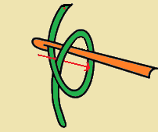
Dra den bakre tråden under den första tråden och vrid nålen en aning uppåt så att du får en ögla på virknålen. | 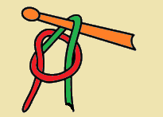
Fäst ringen: Sila försiktigt ut fingrarna ur trådringen samtidigt som du håller formen på den. Gör ett omslag med garnet från nystanet och dra igenom öglan på nålen för att göra en luftmaska (lm). Obs! Denna luftmaska fäster bara ringen och räknas inte som en vanlig maska. | 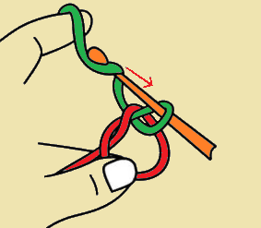
Virka dina maskor: Stick in nålen genom den stora ringen och under den lösa garnändan | 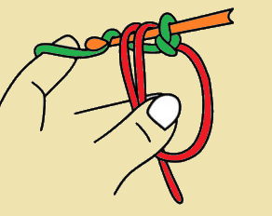
. Virka det antal maskor som ditt mönster kräver (ofta fasta maskor) direkt om ringen. Se till att du virkar runt både själva ringen och den lösa garnändan. | 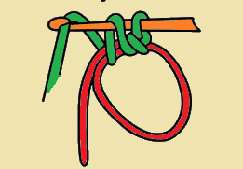
Dra åt ringen: När du har virkat alla maskor för det första varvet håller du i maskorna och drar bestämt i den korta, lösa garnändan. | 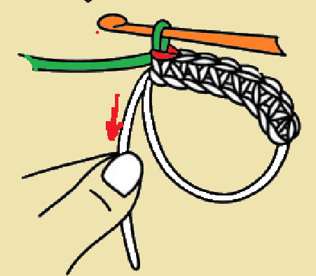
Ringen kommer då att sluta sig helt och hålet försvinner. | 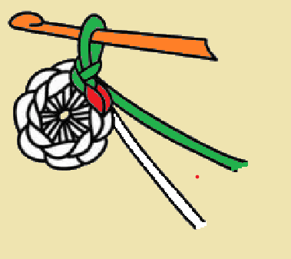

Tips om det blir fel
- Ringen går inte att dra åt: Kontrollera att du virkade runt både den stora ringen och den lösa garnändan samtidigt. Om du missade garnändan kan ringen inte glida och dras ihop.
- Det är för tight: Om det är svårt att dra ihop ringen eller att virka nästa varv, försök att virka dina maskor lite lösare runt ringen i början.
- Ringen går upp efter ett tag: För att hindra att mittcirkeln lossnar när du använder eller tvättar ditt projekt, se till att fästa den lösa garnändan ordentligt på baksidan med en trubbig nål efter att du dragit åt den.

